УПРАВЛЕНИЕ ОБРАЗОВАНИЯ ГОРОДА КУЗНЕЦКА

Муниципальное бюджетное общеобразовательное учреждение
средняя общеобразовательная школа № 5 города Кузнецка
(МБОУ СОШ № 5 города Кузнецка)

П Р И К А З

22.02.2022 №64
Кузнецк
.
Об организации и проведении мониторинга качества подготовки обучающихся общеобразовательных организаций города Кузнецка в форме всероссийских проверочных работ в 2022 году

Во исполнение приказа Федеральной службы по надзору в сфере образования и науки (Рособрнадзор) №1139 от 16.08.2021 «О проведении Федеральной службой по надзору в сфере образования и науки мониторинга качества подготовки обучающихся общеобразовательных организаций в форме всероссийских проверочных работ в 2022 году», письма Рособрнадзора «О внесении изменений в порядок и план-график проведения всероссийских проверочных работ в 2022 году №02-25 от 04.02.2022 в соответствии с приказом Министерства образования Пензенской области «Об организации и проведении мониторинга качества подготовки обучающихся общеобразовательных организаций Пензенской области в форме всероссийских проверочных работ в 2022 году» №73/01-07 от 08.02.2022
ПРИКАЗЫВАЮ:
1. Организовать и провести в марте-мае 2022 года мониторинг качества подготовки обучающихся в МБОУ СОШ №5 города Кузнецка в форме ВПР в соответствии с графиком проведения, утвержденным приказом Федеральной службы по надзору в сфере образования и науки (Рособрнадзор) №1139 от 16.08.2021 и письмом Рособрнадзора «О внесении изменений в порядок и план-график проведения всероссийских проверочных работ в 2022 году №02-25 от 04.02.2022.
2. Назначить школьным координатором ВПР на 2021-2022 учебный год Бахареву Г.А., заместителя директора по УВР МБОУ СОШ №5 города Кузнецка
2.2 Евстропову Е.А. – техническим специалистом -обеспечивающим проведение подготовительных мероприятий для включения МБОУ СОШ №5 города Кузнецка в списки участников ВПР, в том числе, авторизацию на портале сопровождения ВПР (www.eduvpr.ru), проверку и замену логинов и паролей доступа в личные кабинеты общеобразовательных организаций, заполнение и выверку списков обучающихся для участия в ВПР, получение инструктивных материалов;
3. Обеспечить 100% участие учащихся 4-х, 5-х, 6-х, 7-х, 8-х,11-х классов в процедурах ВПР-2022 в соответствии с порядком и графиком проведения ВПР.
4.Бахаревой Г.А.-школьному координатору проведения ВПР:
4.1 Обеспечить проведение подготовительных мероприятий для включения образовательной организации в списки участников ВПР, в том числе, авторизацию в ФИОКО (https://fis-oko.obrnadzor.gov.ru/ раздел «Обмен данными» или по прямой ссылке https://lk-fisoko.obrnadzor.gov.ru/), получение логина и пароля доступа в личный кабинет образовательной организации, заполнение опросного листа ОО - участника ВПР, получение инструктивных материалов.
4.2. Внести необходимые изменения в расписание занятий образовательной организации в дни проведения ВПР.
4.3 Скачать в личном кабинете в ФИОКО протокол проведения работы и список кодов участников, распечатать бумажный протокол и коды участников, разрезать лист с кодами участников для выдачи каждому участнику отдельного кода.
4.4 Скачать комплекты для проведения ВПР (зашифрованный архив) в личном кабинете ФИОКО до дня проведения работы, получить шифр для распаковки архива в личном кабинете в ФИОКО. Даты получения архивов с материалами и шифров к архиву указаны в плане-графике проведения ВПР 2020
4.5 Размножить варианты ВПР на всех участников, организовать выполнение участниками работы, выдать каждому участнику код (причём каждому участнику – один и тот же код на все работы). Каждый код используется во всей ОО только один раз. В процессе проведения работы заполнить бумажный протокол, в котором фиксируется соответствие кода и ФИО участника. Каждый участник переписывает код в специально отведенное поле на каждой странице работы. Работа может выполняться ручками (синей или черной), которые используются обучающимися на уроках. По окончании проведения работы собрать все комплекты.
4.6 В личном кабинете в ФИОКО получить критерии оценивания ответов. Даты получения критериев оценивания работ указаны в плане-графике проведения ВПР 2022.
4.7 Получить через личный кабинет в ФИОКО электронную форму сбора результатов ВПР. Даты получения форм сбора результатов указаны в плане-графике проведения ВПР 2022. Организовать проверку ответов участников с помощью критериев по соответствующему предмету. Заполнить форму сбора результатов выполнения ВПР, для каждого из участников внести в форму его код, номер варианта работы и баллы за задания. В электронном протоколе передаются только коды участников, ФИО не указываются. Соответствие ФИО и кода остается в ОО в виде бумажного протокола. Загрузить форму
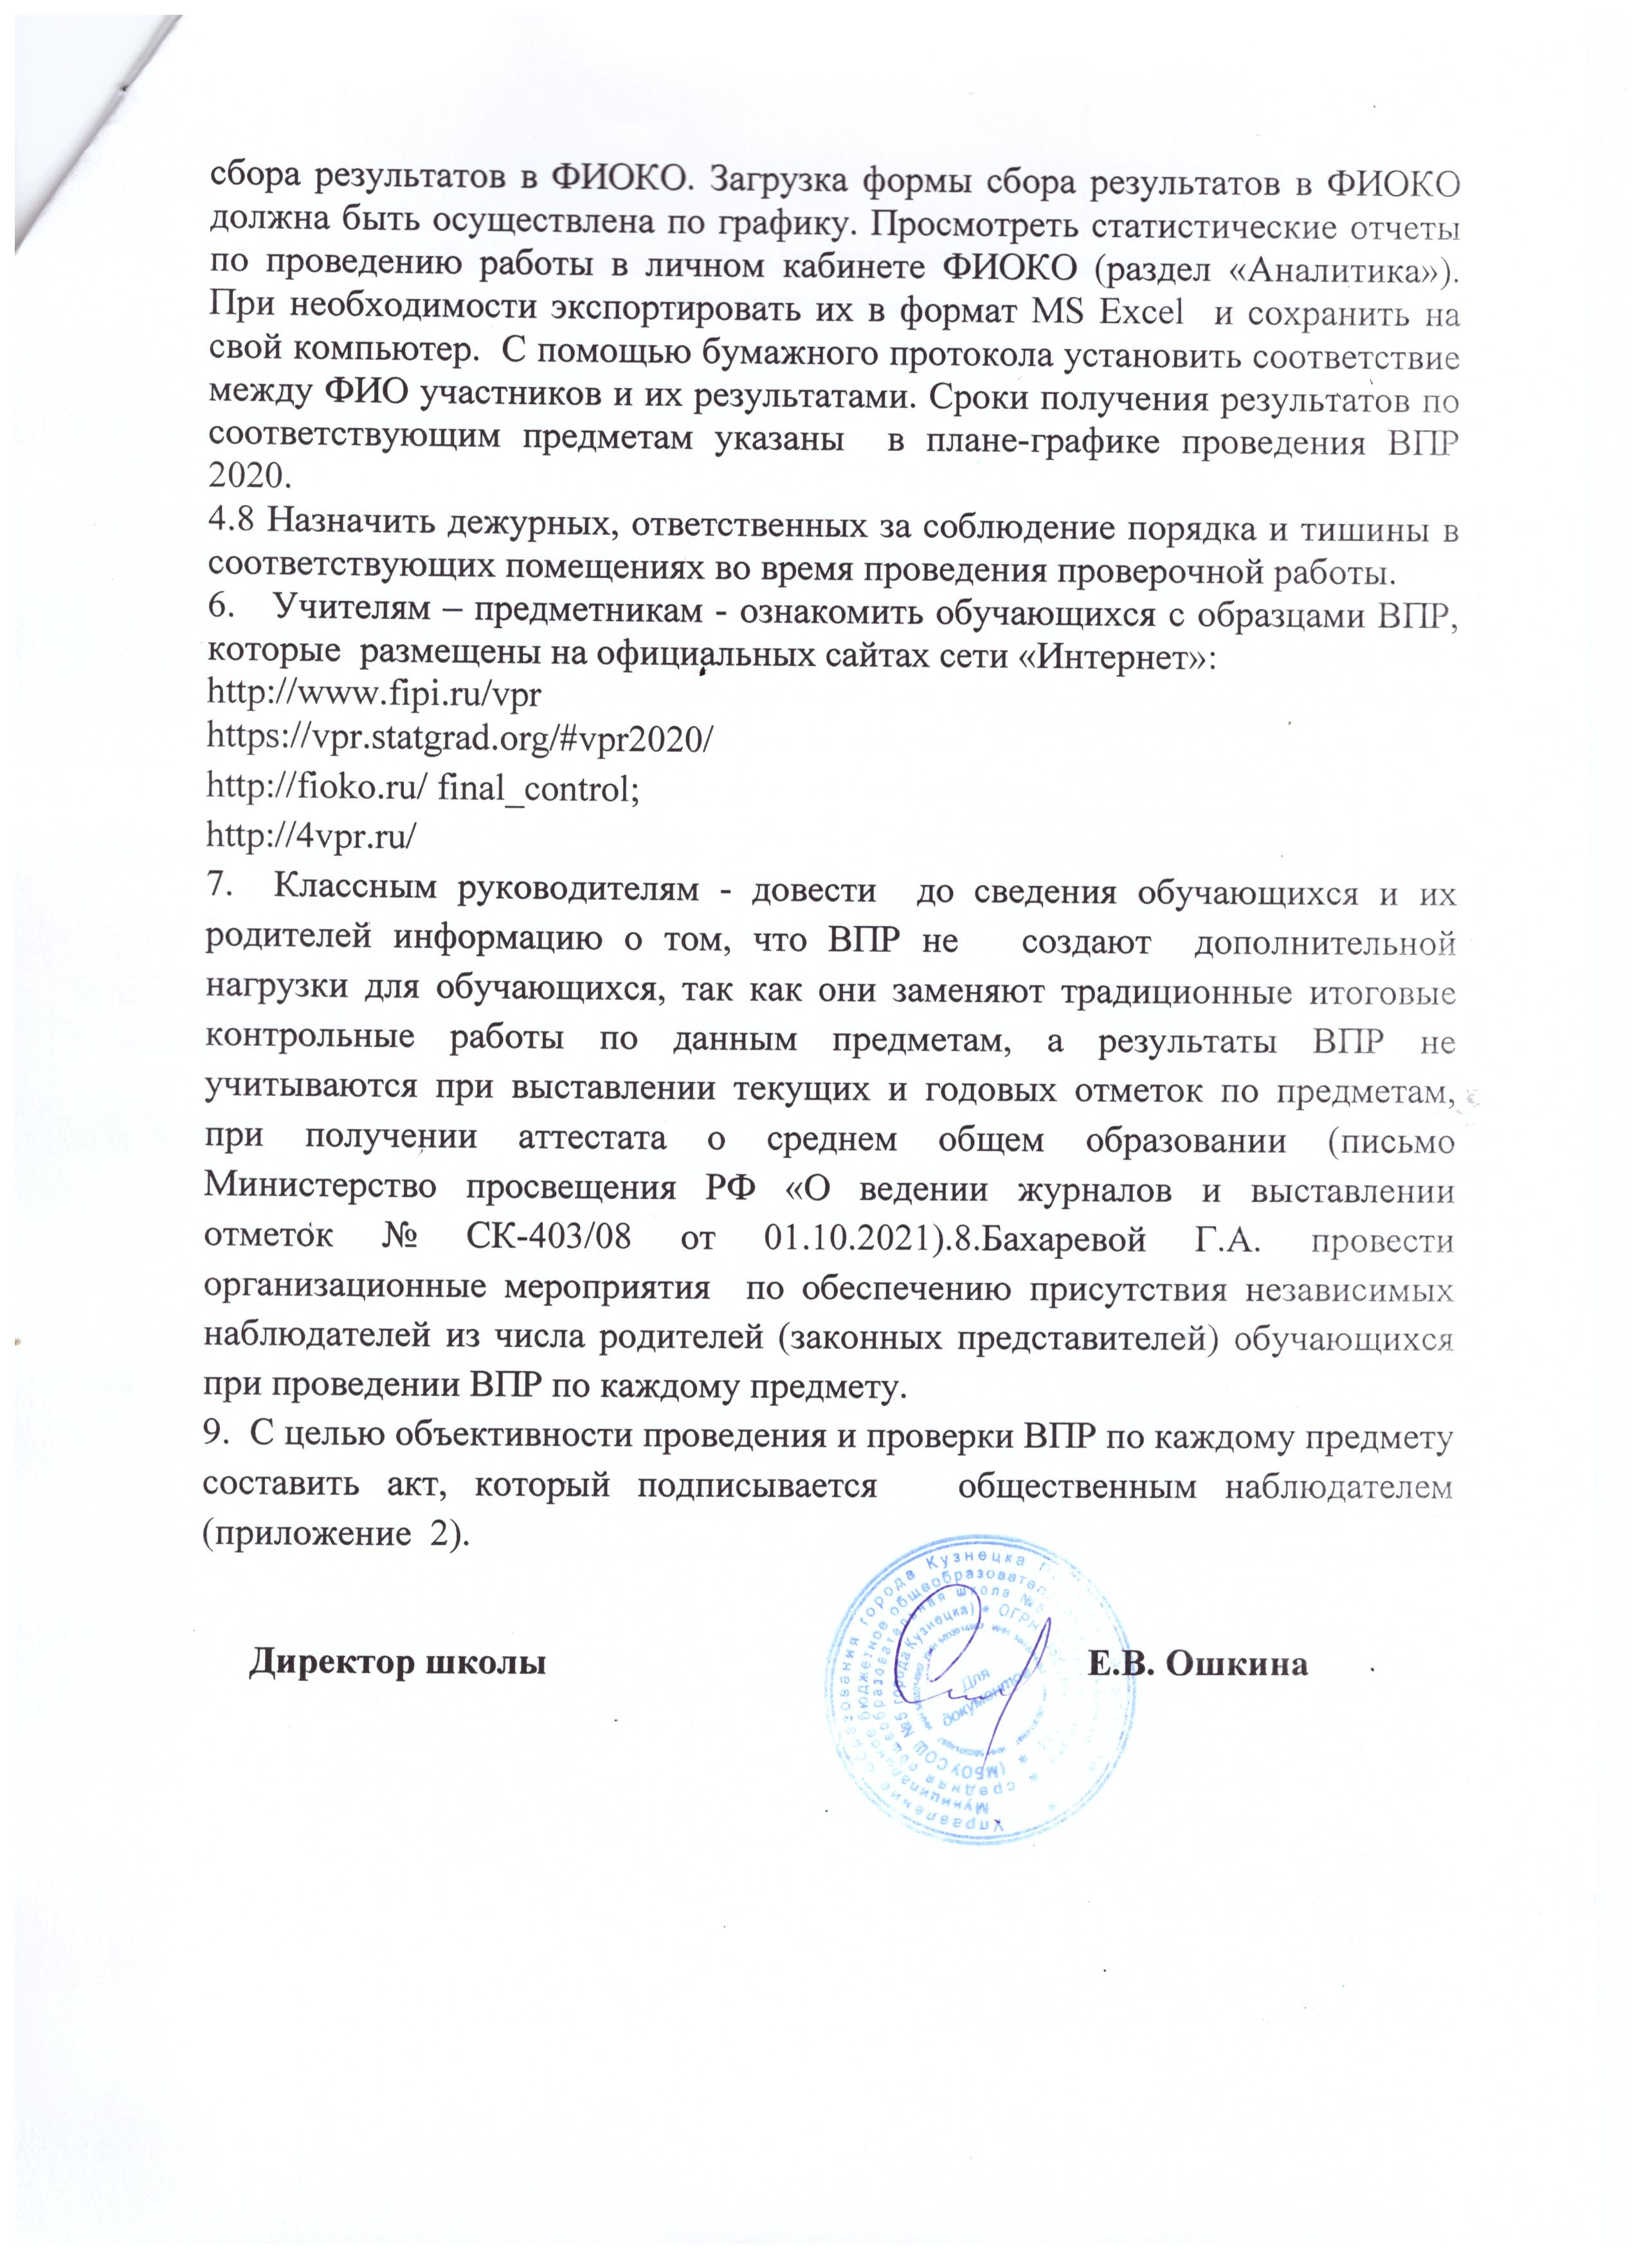
Приложение 1

График проведения ВПР в МБОУ СОШ №5 города Кузнецка.
2021-2022учебный год

Дата | Класс | Учебный предмет
15.03.2022 | 11 | география
17.03.2022 | 11 | история
22.03.2022 | 11 | биология
24.03.2022 | 11 | физика
12.04,13.04,14.04 | 7 | иностранный язык
12.04.2022 | 8 | 1-ый предмет по выбору
14.04.2022 | 8 | 2-ой предмет по выбору
19.04-21.04 | 4 | русский язык
19.04-21.04 | 7 | 1-ый предмет по выбору
19.04.2022,20.04.2022 | 5 | история
19.04.2022,20.04.2022 | 6 | 1-ый предмет по выбору
19.04.2022,20.04.2022 | 8 | русский язык
20.04.2022,21.04.2022 | 5 | биология
21.04.2022 | 6 | 2-ой предмет по выбору
21.04.2022 | 7 | 2-ой предмет по выбору
26.04.2022 | 4 | окружающий мир
26.04.2022 | 5 | русский язык
26.04.2022 | 6 | русский язык
26.04.2022 | 7 | русский язык
26.04.2022 | 8 | математика
28.04.2022 | 4 | математика
28.04.2022 | 5 | математика
28.04.2022 | 6 | математика
28.04.2022 | 7 | математика

Приложение 2
Акт
обеспечения объективности ВПР - 2019

Настоящим актом подтверждается, что в МБОУ СОШ № 5 города Кузнецка
«__ _»______2020 года ВПР по предмету ___________ в __________ классе в
аудитории №________ проведена объективно.

Учитель ____________(подпись) __________________(расшифровка подписи)

Общественный наблюдатель___________(подпись)__________________(расшифровка подписи)

